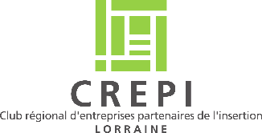

**Rallye pour l’emploi**

*Bilan – Edition 2019*

Les 01, 02 et 03 avril 2019, le **Club Régional d’Entreprises Partenaires de l’Insertion Lorraine** a organisé sa nouvelle édition du **Rallye pour l’emploi**.

« *Ce n’est pas qu’une action… C’est une rencontre motivante pour nos recherches d’emploi qui a suscité de l’amitié et de la solidarité. Merci au CREPI Lorraine et aux entreprises qui nous ont ouvert leur porte* ».

**Olivier, Participant**

**Les grands chiffres du Rallye**

**16% issus des quartiers** prioritaires

31 candidats

Issus de la diversité



**55% bénéficiaires** du RSA



**32% seniors** de 50 ans et plus

**19** hommes

**12** femmes



**35% participants** ayant une **RQTH**

28 entreprises

Engagées dans l’action

Le Rallye est l’occasion pour les entreprises de faire la **promotion de leurs métiers** et de **valoriser les salariés** qui accueillent les candidats.

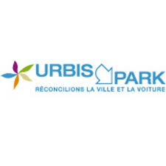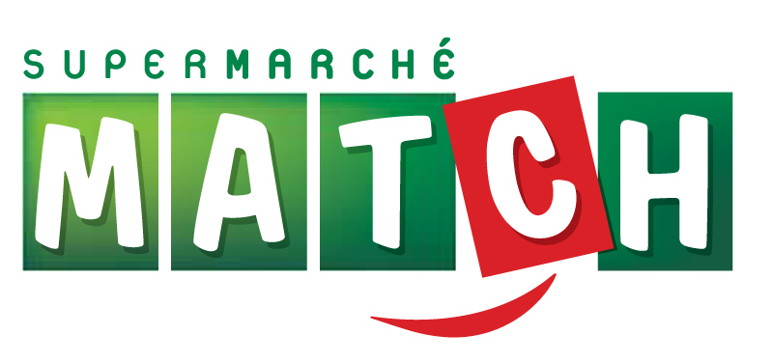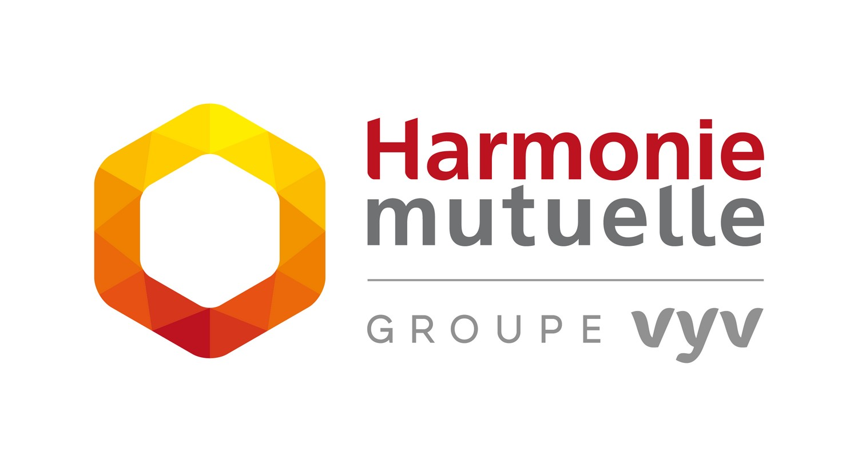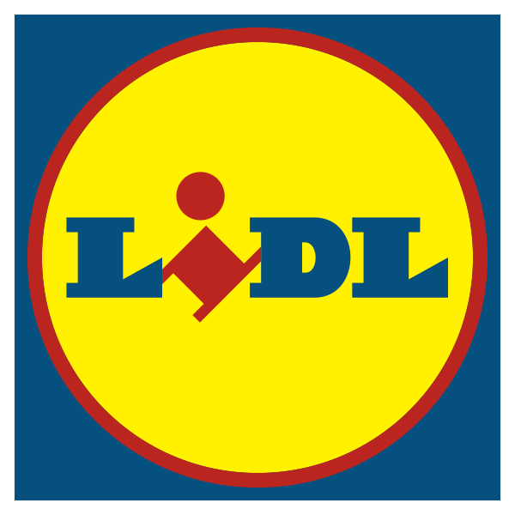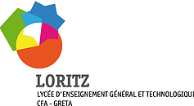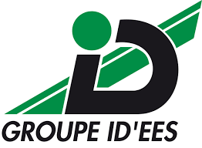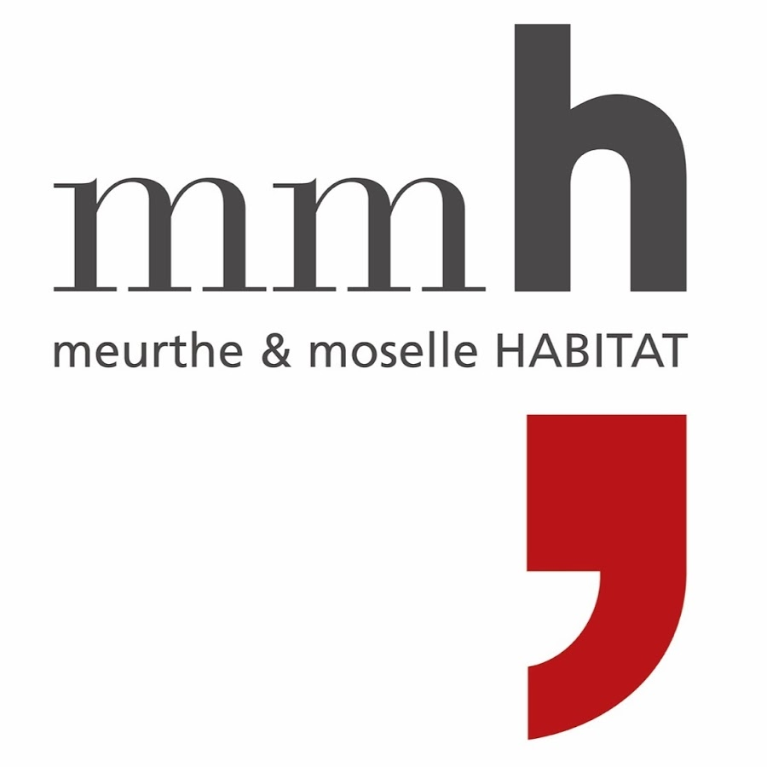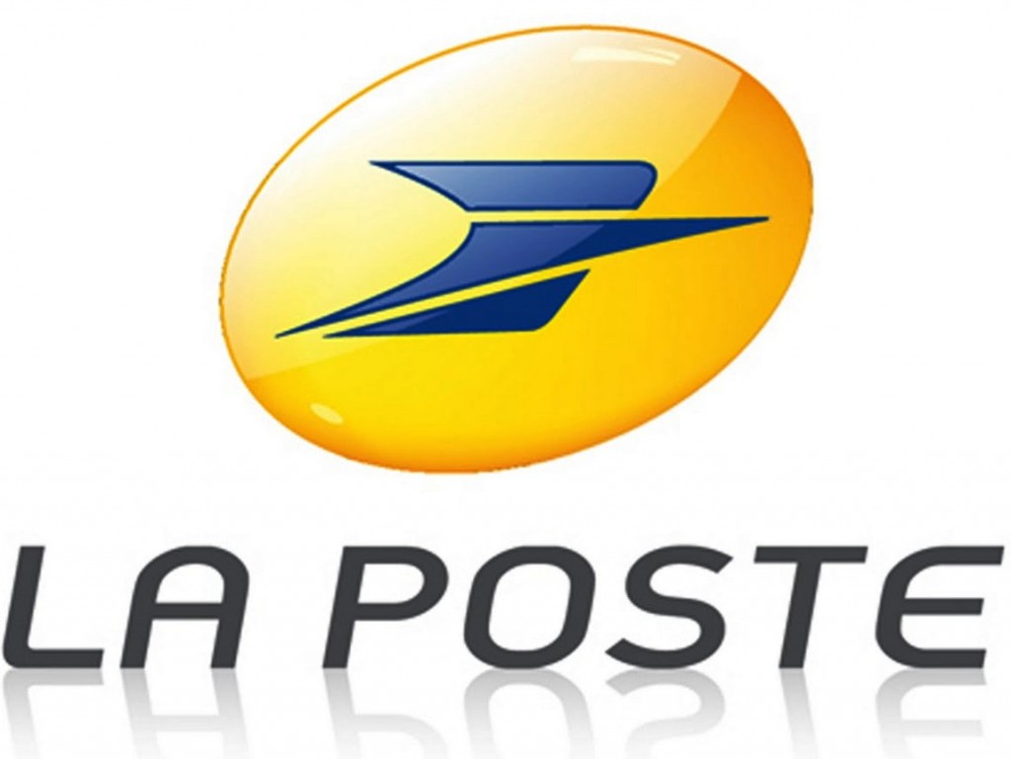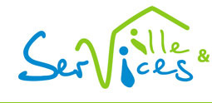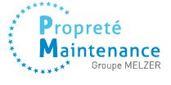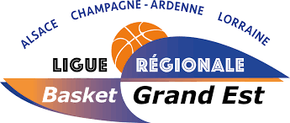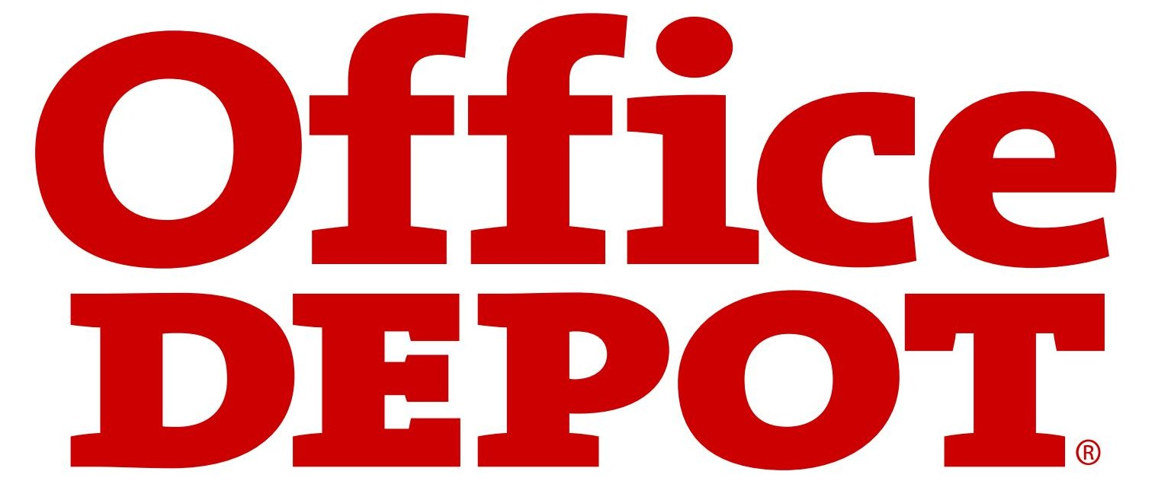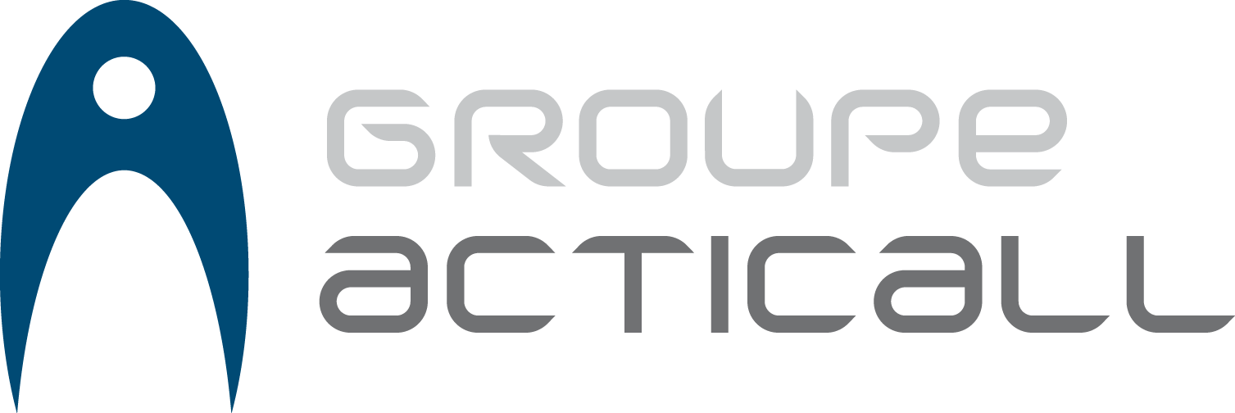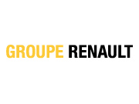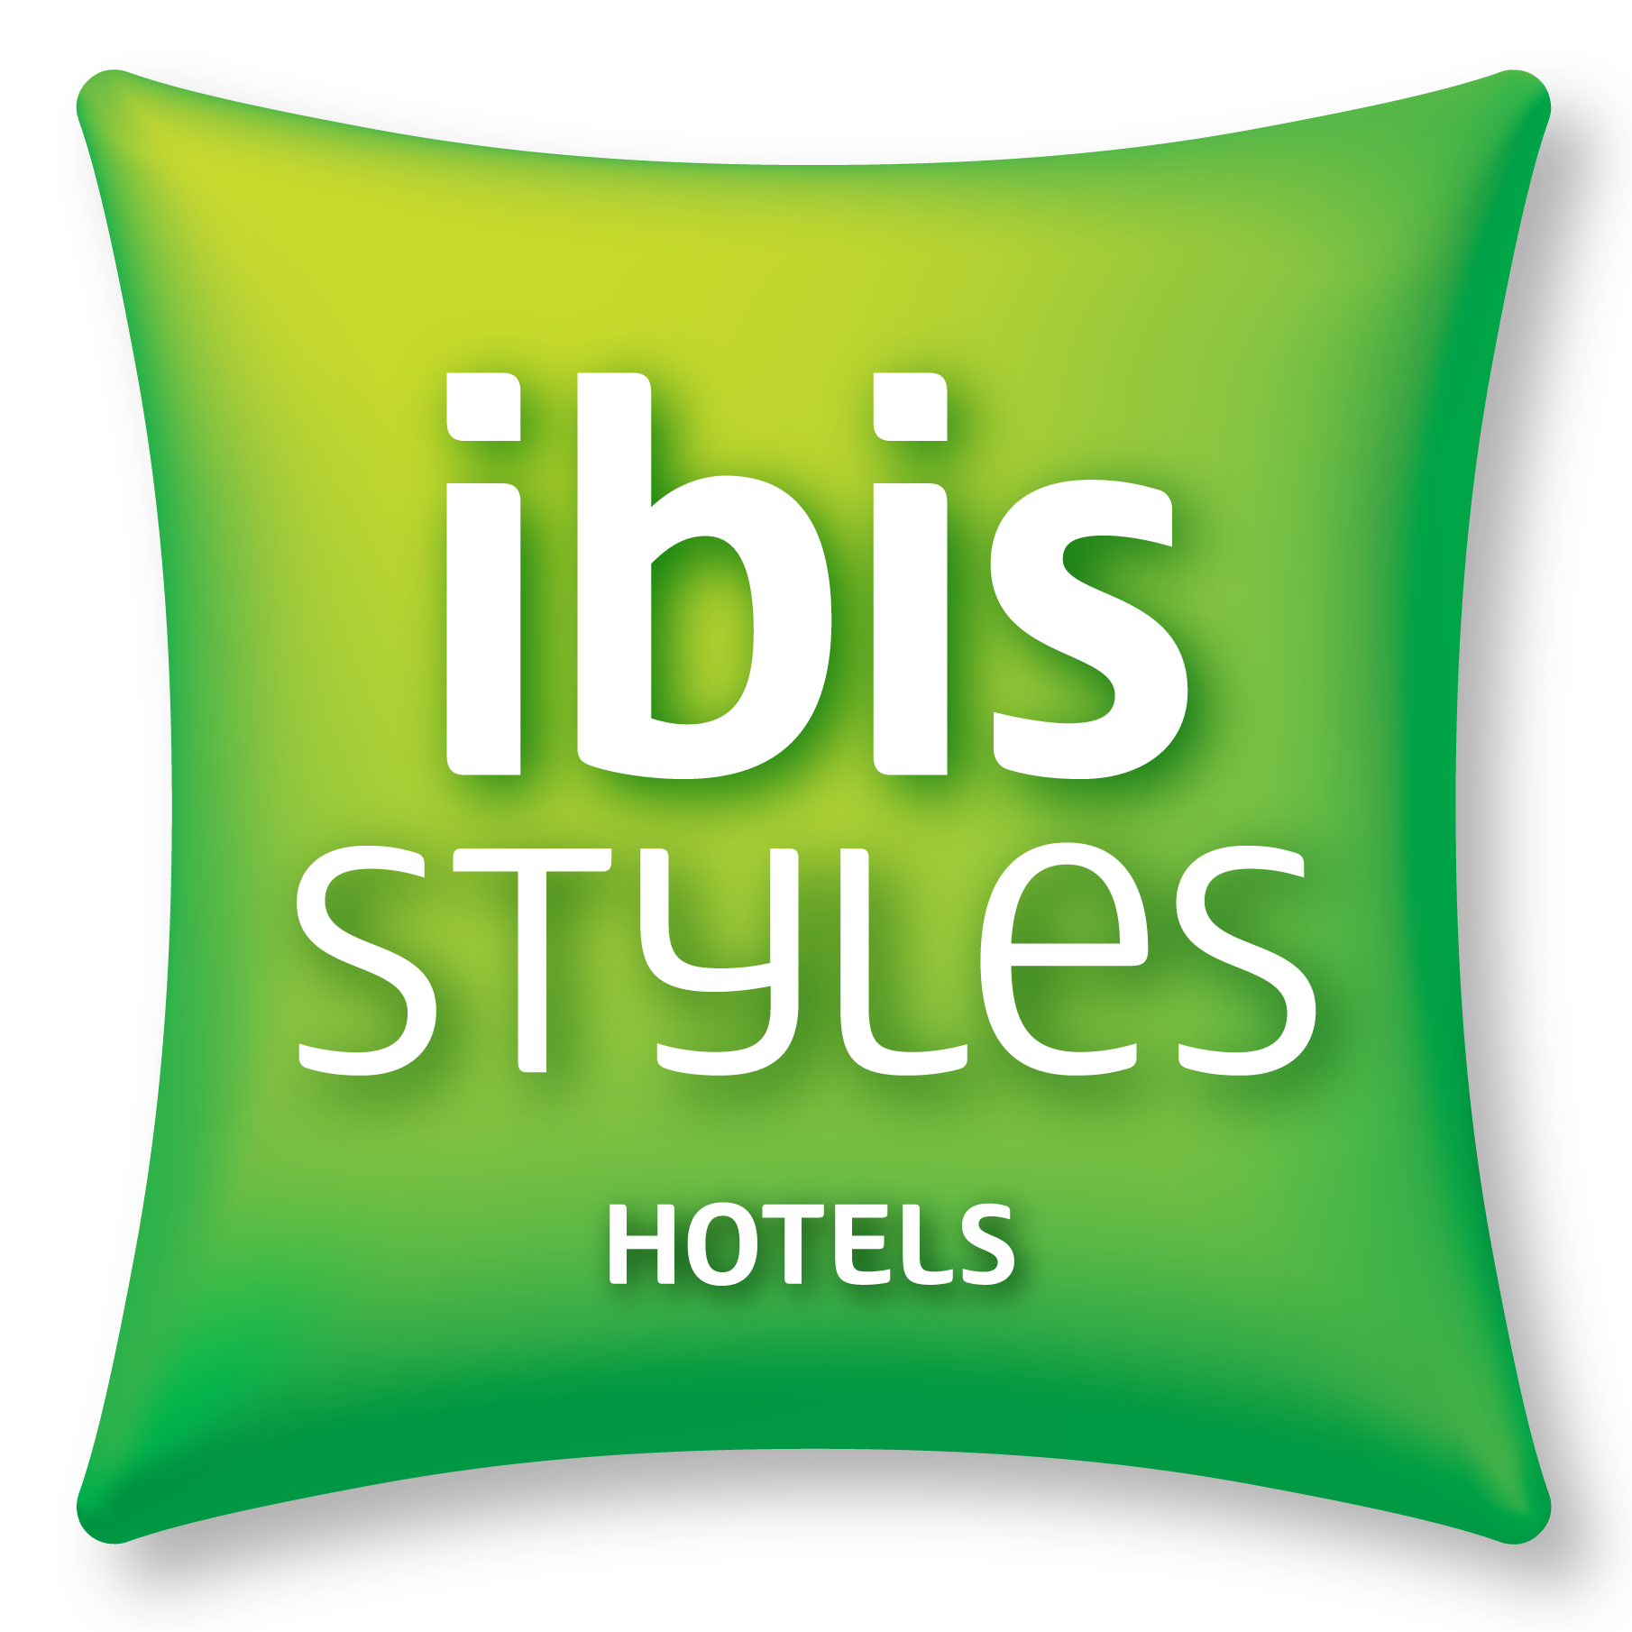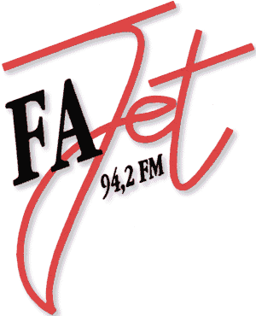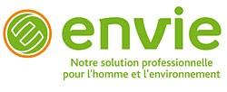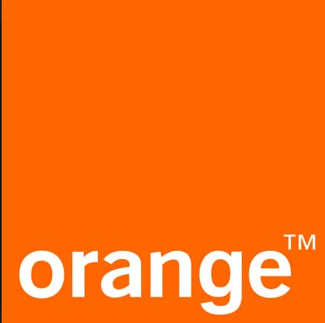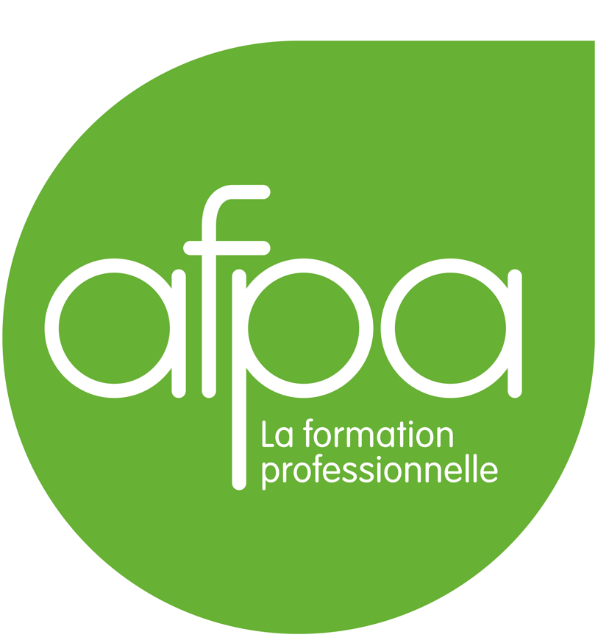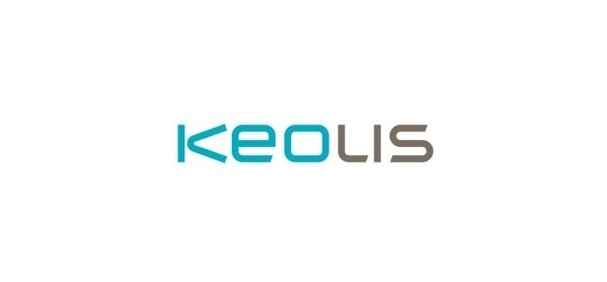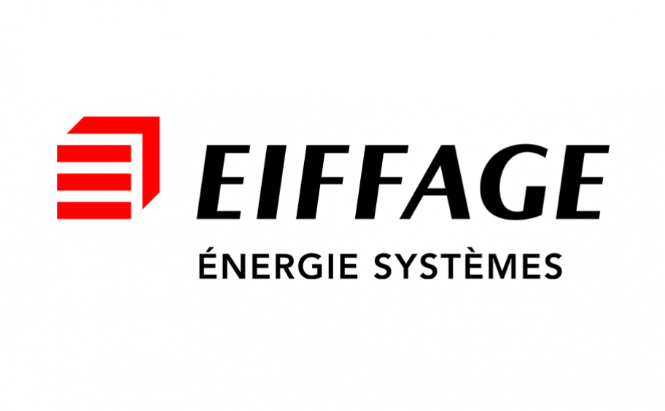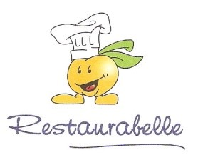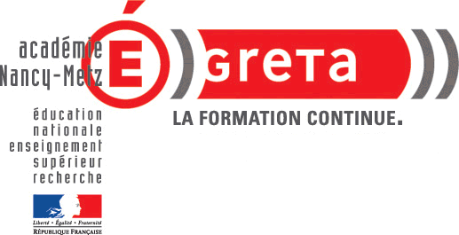

**MERCI A VOUS POUR VOTRE IMPLICATION !**

**Entreprises socialement engagées**

Toutes les entreprises se **fédèrent autour d’un projet commun** de découverte des métiers et d’aide au retour à l’emploi de publics qui en sont éloignés.

* Missions Locales
* Id’ees Intérim
* Jeunes & Cité
* Handi 54
* ARELIA
* ARS
* CIDFF
* SNC
* ECOLE DE LA DEUXIEME CHANCE
* CONSEIL DEPARTEMENTAL 54
* CROIX ROUGE INSERTION
* Entraide chômeurs
* Pôle Emploi
* Cap emploi
* Imagine

18 accompagnateurs

&

20 prescripteurs mobilisés